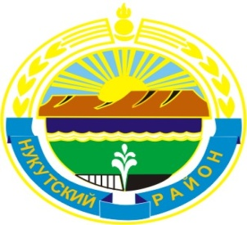

МУНИЦИПАЛЬНОЕ ОБРАЗОВАНИЕ
«НУКУТСКИЙ РАЙОН»

АДМИНИСТРАЦИЯ
МУНИЦИПАЛЬНОГО ОБРАЗОВАНИЯ
«НУКУТСКИЙ РАЙОН»

ПОСТАНОВЛЕНИЕ
от 10 февраля 2014 года № 49 п. Новонукутский

Об отмене постановлений Администрации
муниципального образования «Нукутский район»

В соответствии с Федеральным законом от 27.07.2010 г. № 210-ФЗ «Об организации предоставления государственных и муниципальных услуг», Федеральным законом Российской Федерации от 28.12.2013 г. № 416-ФЗ «О внесении изменений в Федеральный закон «О лотереях» и отдельные законодательные акты Российской Федерации», руководствуясь ст. 35 Устава муниципального образования «Нукутский район», Администрация

ПОСТАНОВЛЯЕТ

- Отменить постановления Администрации муниципального образования «Нукутский район»:
- от 27 апреля 2012 г. № 200 «Оформление и выдача разрешения на проведение муниципальных лотерей в муниципальном образовании «Нукутский район»;
- от 30 декабря 2013 г. № 693 «О внесении изменений в Административный регламент по предоставлению муниципальной услуги «Оформление и выдача разрешения на проведение муниципальных лотерей в муниципальном образовании «Нукутский район».
- Управлению экономического развития и труда Администрации муниципального образования «Нукутский район» (Суборова Т.П.) исключить данную муниципальную услугу из Реестра муниципальных услуг муниципального образования «Нукутский район».
- Опубликовать настоящее постановление в печатном издании «Официальный курьер» и разместить на официальном сайте муниципального образования «Нукутский район».
- Контроль за исполнением настоящего постановления возложить на первого заместителя мэра муниципального образования «Нукутский район» Т.Р. Акбашева.

Мэр С.Г. Гомбоев

